Муниципальное бюджетное общеобразовательное учреждение «Тотемская СОШ№3»

Конспект урока по изобразительному искусству
Натюрморт в технике коллаж
6 класс
Разработала Дианова Г.Ф.
учитель физики, изобразительного искусства

Тотьма
2023г.
Учитель: Для определения темы сегодняшнего урока вам нужно будет выполнить небольшое задание сопоставить определение с понятием .
Определение | Понятие
1.Техника и основанная на ней разновидность декоративного искусства,, заключающиеся в создании живописных или графических произведений путем наклеивания на какую-либо основу материалов, различных по цвету и фактуре (ткань, веревка, кружево, кожа, бусы, дерево, кора, фольга, металл и др.).  2. Один из жанров изобразительного искусства. Термин произошел от французского nature morte, что переводится как «мертвая природа». Обычно изображают окружающие человека обыденные предметы — посуду, книги, цветы, овощи и фрукты. Мастера группируют их в гармоничные композиции.  . | А.Пейзаж  Б.Натюрморт  В.Коллаж
Ответ: 1-В, 2-Б
Тема урока: «НАТЮРМОРТ В ТЕХНИКЕ КОЛЛАЖ»
Тип урока: изучение нового материала
Цель (для учителя): познакомить учащихся с техникой и приёмами создания коллажа работая над созданием натюрморта.
Цель: создание натюрморта в технике коллаж .
Задачи:
- выяснить понятие коллаж и историю его развития;
- отработать композиционные навыки;
- закрепить навыки изображения объемных форм в технике аппликации и усложнение их декоративными деталями
План (для детей) :
- Вспомнить понятия коллаж, натюрморт.
- Узнать историю коллажа.
- Выбрать композиционное решение
- Разработать план практической работы.
- Выполнить практическую работу.
- Выставка работ.
Ведущие понятия: аппликация, блик, коллаж.
Оборудование: компьютер, проектор, экран, презентация, две работы (натюрморт в технике «аппликация» и «коллаж»), цветная бумага, ножницы, клей, цветы, вырезанные из лоскутов ткани, можно предложить другие материалы (кружева, фактурную бумагу и т.д).
Учитель – Вернёмся к первому пункту нашего плана. Ответив на мои вопросы , мы поймём что вы знаете что такое коллаж и натюрморт.
Вопросы: 1. Может ли быть натюрморт частью картины?
( Да слайд картины «Охотники на привале», « Завтрак аристократа»)
2. Что переводится с французского – «мертвая природа», с голландского – «тихая недвижная жизнь», с английского – «безмолвная натура»
3 .Какие материалы можно использовать, работая над коллажем?
Учитель вот сейчас я могу поставить волшебную кисточку, около первого пункта, обозначающую его выполнение. Переходим ко второму пункту. История коллажа. Прослушав её вы должны будете ответить на вопросы.
А что же такое коллаж? Немного истории.
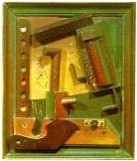
Зарождение этой техники датируется примерно II веком до н.э. Древние китайцы первыми стали создавать образцы коллажей. Они наклеивали на готовые нарисованные картины детали из кусочков ткани или бумаги, дополняя свою работу, делая ее более разнообразной и необычной.
Коллаж получил особое распространение в 20 веке . Поворотным этапом в области применения коллажа является обращение к этой технике художников-кубистов (показ репродукций с картин художников Пабло Пикассо и Жорж Брак).
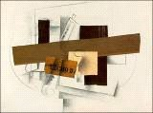
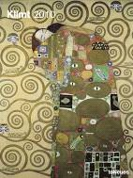

Показательно в этом отношении творчество австрийского художника Густава Климта. Его картины напоминают собой пестрый ковер, в который вводятся различные материалы: фольга, ткани, серебряные нити, даже камешки. Многочисленные фрагменты, подобно мозаике, вспыхивают и мерцают ( показ репродукций с картин Г. Климта).
Кубизм раскрыл возможности коллажа как техники. Его применяют русские художники Аристарх Васильевич Лентулов, Казимир Малевич, О. Розанова, Л. Попова и другие мастера.
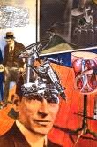
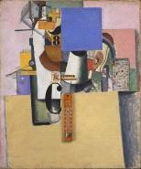

Вопросы :1. Что наклеивали китайцы на готовые картины(кусочки из ткани и бумаги), 2. Кто первым обратился к технике коллажа в 20 веке.(П. Пикасо)
Прикрепляем кисточку к 2 пункту плана.
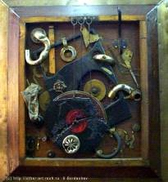
Удивительные композиции можно создавать не только с помощью карандашей, кистей и красок, но и таким необычным способом: соединением нетрадиционных материалов. Для создания коллажа можно использовать материал различной фактуры главное чтобы он подходил по теме. Основой может быть чистый лист бумаги, газетный лист, лист из журнала, календарь, обои.
Прежде чем приступить к воплощению своей творческой идеи, вам необходимо не забывать о композиции в натюрморте. Что означает слово композиция? (ответы учащихся).
Точно. Слово композиция в переводе с латинского – составление, связывание. Так ли просто составить натюрморт?
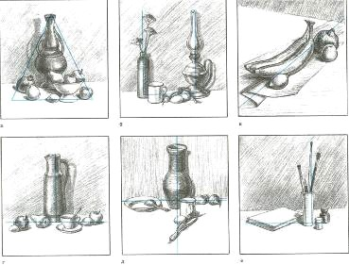Я вам предлагаю несколько вариантов компоновки места . Выберите вам понравившийся.
Формат листа у рисунков одинаковый, а вот расположение предметов разное. Это происходит потому, что композиция каждого натюрморта имеет свою структуру. Ощущение устойчивости, равновесия, покоя возникает от композиций, которые построены на основе разных фигур, но с использованием симметрии. Ассиметричное и диагональное размещение предметов передают движение, беспокойство, неуравновешенность частей композиции.
. Физкультминутка
А теперь ребята встали!
Быстро руки вверх подняли,
В стороны, вперёд, назад.
Всё у вас пойдёт на лад.
Повернулись вправо, влево.
Тихо сели вновь за дело.
3. Переходим к практической работе и определим критерии оценивания и этапы работы над коллажом.
Критерии оценивания работы:
1.Умение составить натюрморт в технике коллаж
2.Соответствие замысла и результата композиционного решения.
Этапы работы над коллажем:
- Выбор фона с использованием цветового контраста.
- Подбор материала.
- Размещение предметов в соответствии с выбранной композицией.
- Прикрепление деталей.
Учитель: приступить к выполнению практической работы.
Подсказки .
1. Контраст, разница в объёме, цвете, форме фигуры. Светлый объект лучше заметен, выразительнее на темном фоне и, наоборот, темный – на светлом.
2.Что помогает художнику передать настроение? Верно! Наше настроение передает цвет. Все мы знаем, что яркие и теплые цвета создадут хорошее настроение (веселое, радостное). Приглушенные, смешанные, сложные цвета, такие как синий, фиолетовый, зеленый– грусть, покой, размышление. Цвета темные, холодные,– создадут настроение горя, несчастья.
Подведение итогов урока.
Выставка работ. Учащиеся рассказывают о своей работе, что хотели изобразить, и что Самостоятельная работа детей. Защита работ (ребята коротко получилось и т. д.)
Вопросы : Что бы вы посоветовали изменить в коллаже?
Что вам понравилось?
За что вы хотели похвалить авторов коллажа?

Итак, чему сегодня на уроке мы научились, что узнали нового?
Сегодня мы научились составлять натюрморт, познакомились с техникой коллажа.
Итог. Вы все отлично поработали. Главное, что работы получились яркие и жизнерадостные.

.

